WebKit笔记总结
- WebKit简介
WebKit是从Mac OS X v10.3开始包含的软件框架，是Mac OS X的Safari网页浏览器的基础。WebKit是一个开源项目，主要由KDE的KHTML修改而来。传统的WebKit包含一个网页引擎WebCore和一个脚本引擎JavaScriptCore,他们分别对应的是KDE的KHTML和KJS。但是，随着JavaScript引擎的独立性越来越强，现在WebKit和WebCore已经基本上混用不分了。比如，Google Chrome的网页引擎采用的是WebCore，而JavaScript引擎采用的是V8，但是Google仍然宣称自己使用的是WebKit内核。
V8是一个由丹麦Google开发的开源JavaScript引擎，用于Google Chrome中。V8在执行前将JavaScript编译成了机器码，极大地提升了效率。同时，V8的内存管理采用了inline caching等方法来提高效率。通过这些方法，JavaScript程序执行效率得到明显提高，接近二进制代码。
- WebKit体系结构
WebKit浏览器引擎主要由三大模块组成：WebKit、WebCore和V8/JavaScriptCore，其结构图如下图（图1）所示。
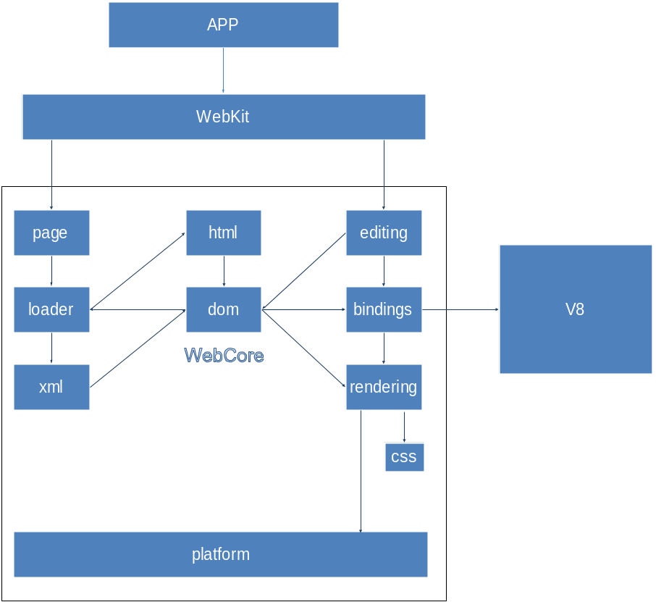
从图中可以看出，WebKit是顶层模块，为上层的浏览器shell提供服务；WebCore负责解析和渲染HTML页面；JavaScriptCore/V8负责JavaScript脚本的解析。其中WebCore是WebKit的核心模块，负责页面的加载、解析、页面布局、DOM树和Render树的构建等工作。
WebCore的主要内容：
目录名称 | 功能说明
page | 与外框相关的内容
loader | 加载资源及Cache
html | HTML内容及解析
dom | DOM树
xml | XML内容及解析
css | CSS内容及解析
binding | DOM与JavaScript引擎绑定功能
editing | 所有与编辑相关的功能
platform | 与平台相关的功能,如图形图像,字体,Unicode, IO,输入法等
rendering | 负责渲染布局
svg | svg方面的内容
WebCore数据结结构主要包括：
webcore::page 、 webcore::frame 、 webcore::FrameLoader 、webcore::FrameView 、 Document 、 DOMWindow 、 KJSProxy 、DocumentLoader 、 ResourceHandle 、 ResourceRequest 、 ResouceResponse、MainResourceLoader、 RenderObject、 RenderView等。
总之，WebCore 包含了浏览器引擎的核心部分如处理 html、dom、css、svg、获取资源、渲染页面过程控制、回调/通知外壳程序以及与Javascript 实现的Binding等等。
- WebKit工作流程
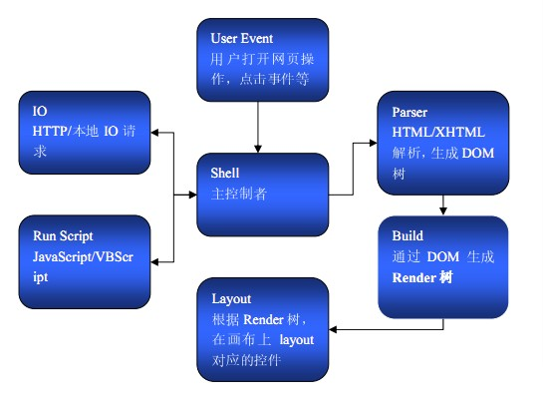
WebKit的工作流程如下：
- 用户向shell发出页面请求（通过在地址栏输入网址或点击链接），页面的URL被发送到shell；
- shell调用I/O组件，并传入URL；
- I/O组件使用HTTP协议或调用本地I/O获得HTML文件并返回给shell；
- shell把I/O返回的HTML文件交给HTML分析器；
- HTML/XHTML分析器分析 HTML/XHTML代码，构建一棵 DOM 树，树根为 HTMLDocument，同时构建一颗rendering树；
- 显示布局。当布局器对可视化元素指定好大小和位置后，可视元素就可以显示自己了
处理流程：
- 当调用webkit_web_view_open(url)时会触发core(webView)->mainFrame()->loader()
->load(uri) 来发起一个Http页面请求。
FrameLoader.load 方法的主要处理过程如图：

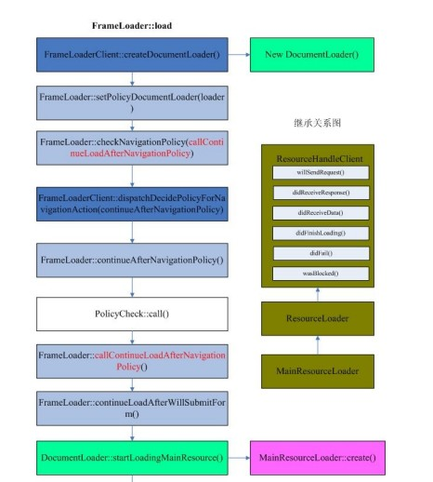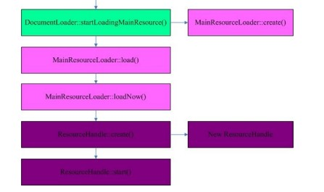
2、一旦发起 ResourceHandle::start，就会由网络库向web服务器发起一个http请求；
3、 而 MainResourceLoader 作为一个ResouceHandleClient，提供了诸如 didReceiveData()、 didReceiveResponse()等回调接口以供网络库调用，一旦从 web 服务器获得相关数据后网络库部分则会调用相关接口如 didReceiveData等；
4、MainResouceLoader::didReceiveData 的主要回调处理过程如下图：
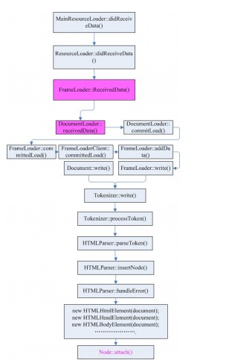
5、通过回调didReceiveData()方法，进而调用Node.attach()方法，这样就会解析生成 document，同时会创建frameview、domwindow等；
6、创建的frameview会触发layoutTimerFired时间Timer，进而调用layout()方法，从而触发RenderObject的创建、布局等，同时或许会invalidateRect，进而触发操作系统图形库的paint消息事件；
7、由程序主消息处理循环接收paint消息事件，进而获取对应frame，获取或创建GraphicContext ，然后调用frame->view()->paint(&ctx,...)，从而触发对应RenderObject树进行重画处理，这样一个完整的页面就会逐步的显示出来。

- WebKit图形库介绍
浏览器除了要正确的显示网页的内容外，还必须满足高效和美观的要求，所以对于图形库的选取非常重要。如果图形库选择不当，会导致页面文字和图片显示不美观，更有甚者有可能导致布局紊乱，影响浏览器性能和用户体验。
WebKit支持的图形有：GTK、QT、Skia(google提供)、wxWidget等
一般来讲，图形库只提供绘图、文字和图片的渲染等功能，往往不提供消息处理，再在网页中的各种元素很多往往都需要响应用户的操作，需要消息处理功能，因此，一般的图形库不符合浏览器的要求。
而按钮、菜单、窗口等图形组件往往是基于图形库的基础上绘制出来的并具有相对固定的形状，同时一般具有消息处理功能。GTK、QT、wxWidget、Skia等不仅提供图形组件，同时提供图形库的功能。
既然WebKit能够支持如此众多的图形库，那么它是如何做到的呢？WebKit提供了一组公共的图形接口，不同的图形库根据根据自身的不同实现的了这一组公共接口，以提供给WebCore元素使用，从而得以让WebKit支持不同的图形库。这一公共的图形接口是在GraphicsContext类中定义的，针对不同的平台其定义中包含了一些不同平台特有的宏以及元素定义。
在目录webcore\platform\graphics\下的子目录Cairo、Cg、Gtk、Mac、Qt、Win、Wx分别提供了GraphicsContext类部分方法的实现，而公共的实现则在 webcore\platform\graphics\GraphicsContext.cpp中提供。
GraphicsContext创建的时机往往在对应平台的WebView获得Paint消息事件时，进而将该GraphicsContext类实例传递给FrameView及其不同的RenderObject实例，由不同的 RenderObject实例来决定究竟如何来显示自身的内容，而GraphicsContext类实例提供了各种的显示文字、图形、图像的方法以供RenderObject实例。
- WebKit网络库介绍
WebKit通过网络库来获得网络资源，比如html页面、图片等。要获得资源，首先就需定位资源，在网络中我们通过URL定位资源。
WebKit使用cURL库来进行网络传输。cURL 是一个利用 URL 语法在命令行下工作的文件传输工具，它支持文件的上传和下载。cURL支持SSL证书， HTTP POST方法，超文本传输协定，FTP上载，网址形式的基础上载，代理，用户+密码验证等功能。
- DOM树和render树
一个web页面会被wekit解析为两棵树：DOM树和render树。WebKit定义了从web页面映射到这两种树的映射机制已经描述这些节点所需要的类。
1、DOM树
DOM所有树中的所有节点的基类是Node（webcore/Node.h)。
DOM节点分为如下几类：
Document 树的根节点，包括Document类（用于除了SVG外的所有XML文档）、HTMLDocument类（用于HTML文档）和SVGDocument类（用于SVG文档），在WebCore目录中定义。
Element XML和HTML中的所有的标签都会被映射为element，WebCore/dom/Text.h中定义。
Text 保存了文档中介于便签之间的原始文本内容，在WebCore/dom/Text.h中定义。
2、Render树
Render树是渲染的核心，与DOM树相似，由各种对象组成的，每个对象都可以与DOM节点对应。另外，Render树也可以包含附加节点，这些附加节点没有对应的DOM节点。
RenderObject类(WebCore/rendering/RenderObject.h)是所有Render树节点的基类。DOM树节点可以通过调用renderer()函数来获得与该节点对应的RenderObject对象。
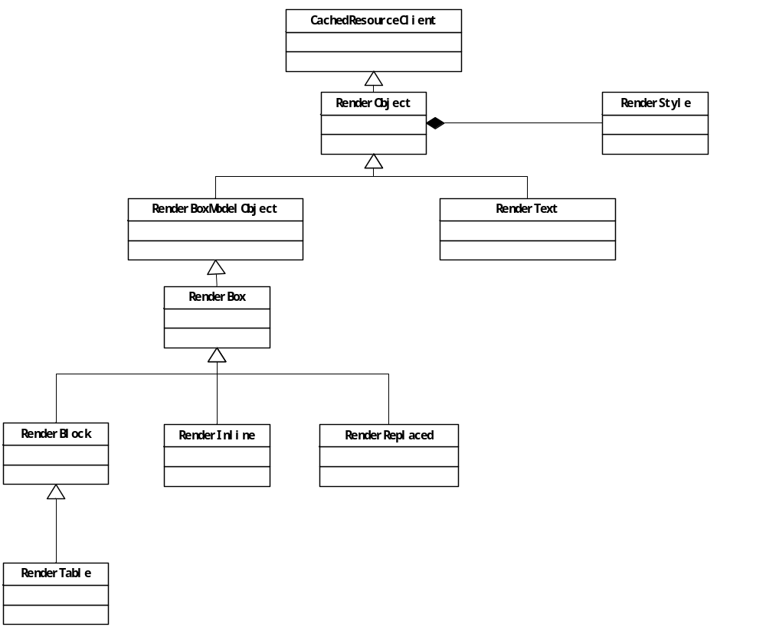
2.1创建Render树
Render树是在创建DOM树的同时创建的，随着页面文档被解析并且DOM节点被添加的时候，一个叫做attach()的函数会被调用，用来创建renderer（RenderObject对象）。attach()函数会计算那个DOM节点的样式信息，如果那个节点对应的元素的CSS属性display被设置成none，或者该节点是某个带有display：none属性的元素的子节点，那么将不会为该节点创建renderer。节点的类别以及display属性的值会被综合考虑以决定该为这个节点创建什么样的renderer。attach是一个自顶向下的迭代操作，父节点的renderer将会优先于它的子节点被创建。
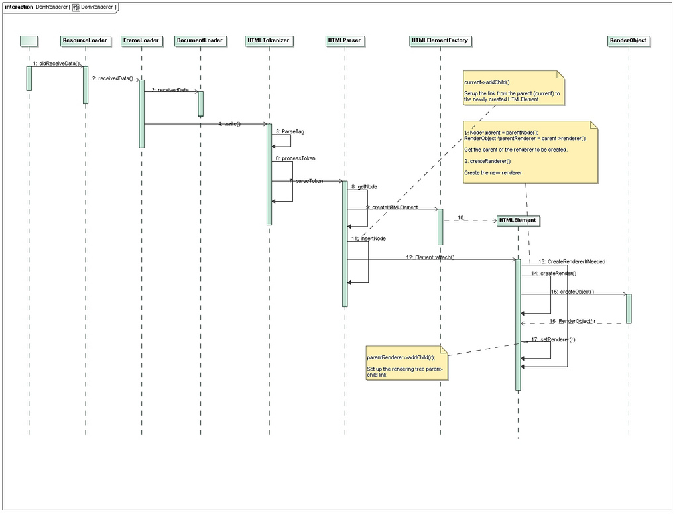
DOM树和Render树的构建过程
DOM节点以及render树节点的创建过程如下图所示：
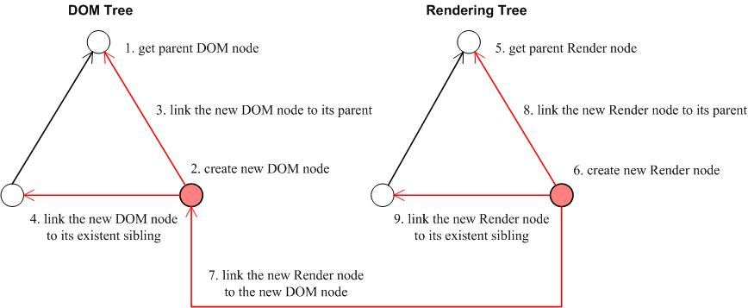
2.2销毁Render树
当DOM 节点从document中被删除或者document被关闭时，会调用detach()函数来断开和销毁renderer。detachment是个自底向上的迭代操作，子节点的renderer将会在父节点的之前被销毁。
3访问样式信息
在执行attachment的过程中，DOM查询CSS来获得一个元素的样式信息，查询结果被保存在一个RenderStyle对象中（WebCore/rendering/style/RenderStyle.h）。webkit支持的每个CSS属性都能够通过这个对象来查询 。如果一个DOM节点创建了一个renderer，那么他会调用这个renderer的setStyle（）方法来将样式信息连接到这个renderer。可以是调用RenderObject的style()方法来访问RenderStyle。
- 总结
WebKit是个设计灵活、高效的浏览器引擎，同时也是一个庞大的项目，想要完全理解其工作过程是一个复杂的过程。该文档是对前期工作的一个总体描述，前期的工作主要是从总体上对其结构和工作流程进行学习研究，后期需要针对具体问题对其数据结构以及详细处理流程进行探究。
同时，该文档只是对前期工作的一个总体描述。

